नीचे सुझाई गई सोशल मीडिया कॉपी (छवि विकल्प संलग्न) है, जो आपको अपने सदस्यों के बीच इस महीने के स्वास्थ्य और कल्याण विषय — मतभेदों का उत्सव मनाना और समझना — को बढ़ावा देने में मदद करेगी। कृपया, जहां उचित हो, अपने आंतरिक संचार प्लेटफॉर्म और अपने LinkedIn खातों के माध्यम से इसे साझा करने में संकोच न करें।

 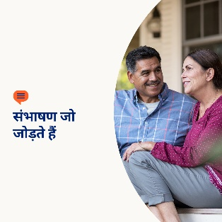  

* हम इस महीने के टूलकिट में, हम में से प्रत्येक की विशिष्टता का उत्सव मना रहे हैं। अपने बारे में अधिक जानने, नए दृष्टिकोण प्राप्त करने और अपने आस-पास के लोगों के अनुभवों को बेहतर सराहने के लिए विशेष लेखों, इंटरैक्टिव वर्कशीट्स और अन्य उपकरणों का अन्वेषण करें। [optumwellbeing.com/newthismonth/hi](https://www.optumwellbeing.com/newthismonth/hi) #employeehealth #wellbeing
* कठिन संभाषणों को आगे बढ़ाना पेचीदा हो सकता है। इन सुझावों का उपयोग उन्हें विचारशील चर्चाओं में बदलने के लिए करें, जिससे दोनों पक्षों को अपने विचार साझा करने और नए दृष्टिकोण प्राप्त करने का अवसर मिले। [optumwellbeing.com/newthismonth/hi](https://www.optumwellbeing.com/newthismonth/hi) #employeehealth #wellbeing
* आपको आप क्या बनाता है? इस इंटरैक्टिव वर्कशीट का उपयोग करके इस बात का अन्वेषण करें कि आप कौन हैं, आप किस चीज को महत्व देते हैं और क्यों। [optumwellbeing.com/newthismonth/hi](https://www.optumwellbeing.com/newthismonth/hi) #employeehealth #wellbeing
* जुड़ी हुई इस दुनिया में, एक दूसरे के अनुकूल ढलना और एक दूसरे का स्वागत करना सभी के हित में है। नए दृष्टिकोणों का अन्वेषण करने और पाने के लिए इस मज़ेदार इंटरैक्टिव अभ्यास का उपयोग करें। [optumwellbeing.com/newthismonth/hi](https://www.optumwellbeing.com/newthismonth/hi) #employeehealth #wellbeing

**LinkedIn पर पोस्ट कैसे करें:**

* अपना LinkedIn खाता खोलें
* ऊपर से अपना पसंदीदा टेक्स्ट (लिंक सहित) चुनें। कॉपी + पेस्ट करें
* अपनी पसंदीदा फोटो चुनें और अपनी पोस्ट में जोड़ें (फोटो को अपने ड्राइव में सहेजें; चरण 4 से पहले “add photo (फोटो जोड़ें)” चुनें)
* “Post (पोस्ट)” पर क्लिक करें